OBJ3
IMPULSE .ELETTROMAGNETIC .DEVICE
L'emissione di un intenso impulso di radiazioni è utilizzato come arma da guerra elettronica con la cosiddetta bomba elettromagnetica o bomba-E (E-bomb). Si tratta di un'arma progettata per mettere fuori uso i componenti elettronici in un vasto raggio di azione. L'intenso impulso è ottenuto per effetto Compton o per effetto fotoelettrico.
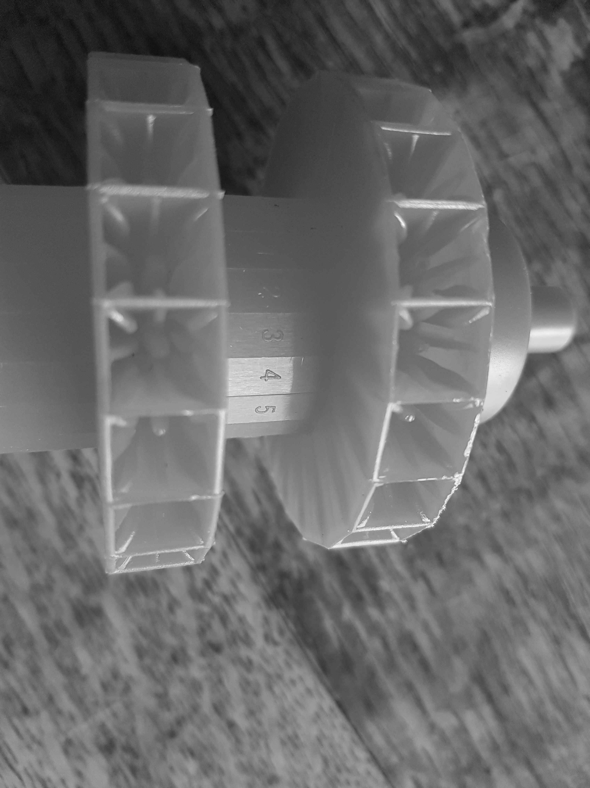
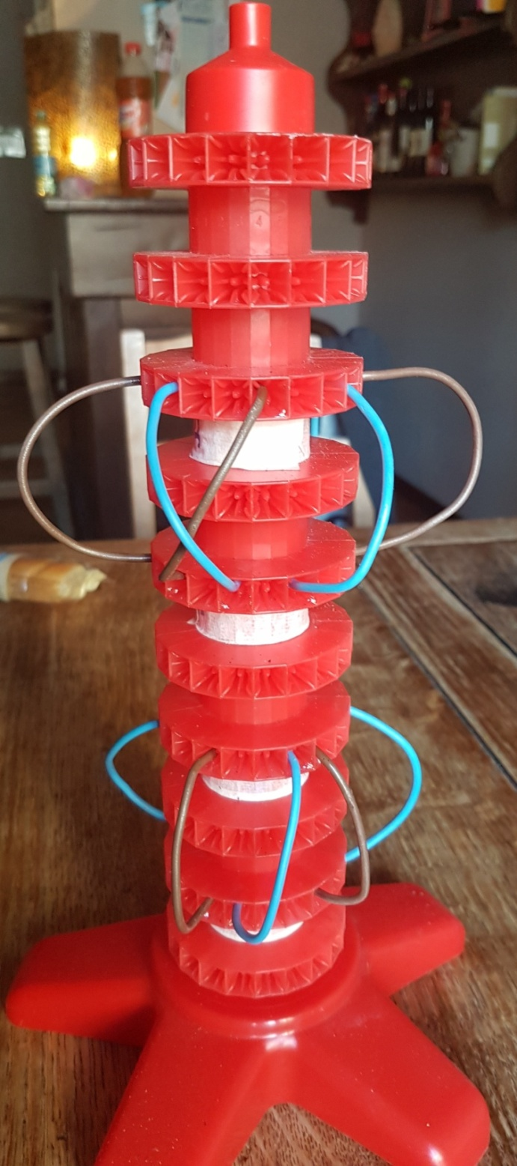
La struttura presenta anelli magnetici collegati tra loro da cablaggi elettrici.
Il disco magnetico prende il nome dalla banda sottostante riportante la lettera di classificazione
Per ogni slot cablata risulta un numero di classificazione riportato tra i due magneti non classificati.
Disabilitare le due coppie di dischi rendera’l’ordigno inefficace.
Quali collegamenti disattivare ancora non lo sappiamo.
NOTA BENE:
FINO A DISATTIVAZIONE DELL’ORDIGNO LA PATTUGLIA NON POTRA’ UTILIZZARE LE RADIO,DISTURBATE DALLE ONDE ELETTROMAGNETICHE PER UN RAGGIO DI 50 METRI DAL CENTRO OBJ.IN CASO CONTRARIO SARANNO ATTRIBUITE PENALITA’.

